Мой прапрадед, Сверчков Федот Степанович, родился 14 марта 1889 года в городе Шахты Ростовской области в семье рабочего.
В 1897 г. Федот поступил в начальную школу г. Макеевки, в которой учился четыре года. Во время каникул работал на шахте. После окончания школы поступил работать на шахту, подносил лампы шахтёрам. Через год перешел смазчиком подъемной машины и впоследствии поступил учеником в электротехническую мастерскую. Через 1,5 года учебы получил квалификацию электромонтера. В 1910 г. был призван на действительную военную службу, которую проходил в г. Киеве в должности радиотелеграфиста.
В 1914 г. началась Первая мировая война, и его часть была направлена на фронт, где он был до марта 1918 г. Потом демобилизовался в г. Макеевку и поступил работать электромонтером на шахту «София».
В августе 1918 г. из оккупированной немцами Макеевки уехал на территорию, где была советская власть - в г. Старый Оскол Курской области.
В марте 1919 г. был призван в ряды Красной Армии и направлен военкоматом в г. Владимир, откуда с радиотелеграфной ротой направлен на восточный фронт в 5-ую армию.
В феврале 1921 года, после перемирия с Польшей, был демобилизован и откомандирован на трудовой фронт в город Златоуст.
В этот период мой прапрадед женился. В их семье родились четыре дочери. Они жили на Южном Урале. 10 января 1926 года родилась младшая дочь Клара – это моя прабабушка.
С 18 февраля 1921 года по 18 декабря 1924 года прапрадед работал обмотчиком 9 разряда в электрическом цехе Златоустовского государственного механического завода.
В декабре 1924 года на окружном съезде Потребкооперации избран председателем ревизионной комиссии Южно-Уральского Союза потребительских обществ, 15 февраля 1925 г. был избран членом правления этого союза. В марте 1927 года был назначен Управляющим Златоустовским отделением Уралторга.
В начале 1938 года прапрадед переехал в г. Миасс. С февраля 1938 г. работает руководителем одной из групп предприятий Уралторга.
В 1941 г. Миасский райком партии направил Сверчкова Ф.С. на работу в Челябторг, который проводил работу по организации Чебаркульского отделения Челябторга. Назначается директором этого отдела.
Затем, во время Великой Отечественной Войны, при организации Отдела Рабочего Снабжения на заводе №701 Запорожстроя, райком партии откомандировал Сверчкова Ф.С. в Запорожстрой. Приказом по Народному Комиссариату Черной Металлургии СССР т. Сверчков Ф.С. был назначен заместителем директора по рабочему снабжению завода № 701 Главспецстали.
Во время войны моя прабабушка Клара была подростком и уже в таком возрасте начала работать. Прабабушка работала на заводе, делая боеприпасы для фронта.
17 июня 1946 г. моему прапрадеду вручена медаль «За доблестный труд в Великой Отечественной Войне 1941-1945гг.»
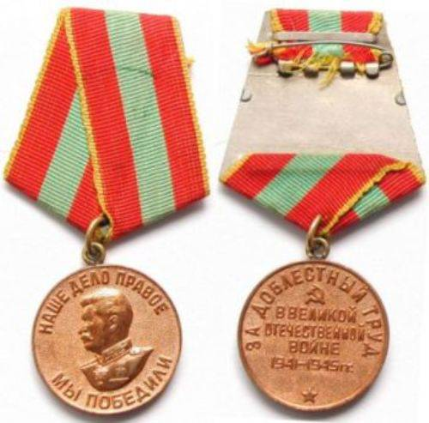
Семенова Екатерина,
ученица 9 «В» класса МОУ «СОШ №5» г. Вологды

